5 maja 2020 r. Klasa II b
Termin wykonania zadań 05. 05. -06. 05. 2020 r.
Dzień dobry!
Nasz dzisiejszy temat : Jak pokonać siły natury?
Przyjrzyj się ilustracji, która przedstawia cztery żywioły, czyli siły natury, dzięki którym istnieje życie na Ziemi.
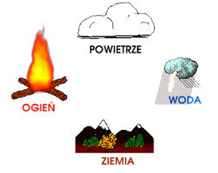
Człowiek wykorzystuje wszystkie te żywioły do zaspokajania swoich podstawowych potrzeb, czasem jednak mogą one zagrażać życiu. Oto przykłady :

woda
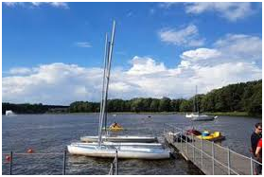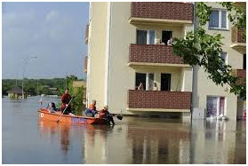
powietrze
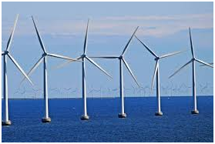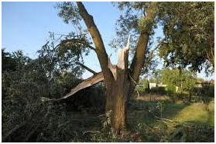
ogień
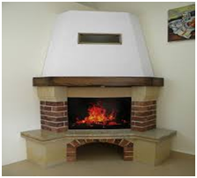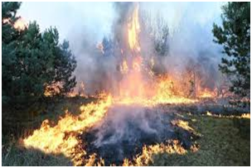
ziemia
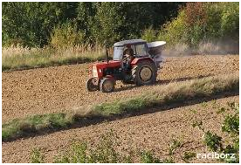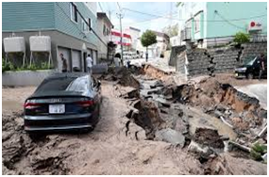
1.Przeczytaj tekst informacyjny ,,Cztery żywioły” na str.8 i 9 w podręczniku. Naucz się pięknie czytać.
2.W walce z siłami natury pomagają strażacy. Ich praca jest trudna i niebezpieczna. Aby dowiedzieć się w czym oprócz gaszenia pożarów pomagają strażacy, wykonaj zadanie 1 na str.7 w ćwiczeniach(bez gwiazdki).
3.Rozwiń zdania wyrazami z ramki - ćwiczenie 2, str.7
4.Wykonaj ćwiczenie 3 i 4 str. 8
5.A teraz trochę ortografii. Wiesz już, że rz piszemy po spółgłoskach p, b, t, d. Zapamiętaj, że rz piszemy też po spółgłoskach k i g.
6.Wykonaj ćwiczenia na str.10 w podręczniku i (zadanie 5 na str. 9 w ćwiczeniach dla chętnych ).

Matematyka
Ostatnio poznałeś dwa sposoby dodawania liczb w zakresie 100 z przekroczeniem progu dziesiątkowego. Dzisiaj zajmiemy się odejmowaniem.
1.Podręcznik, str. 40 – przeanalizuj zadanie 1.
45 - 7 = 45 – 5 – 2 = 40 – 2 = 38

2.W zeszycie zapisz lekcja, datę. Zadanie 5 wykonaj w zeszycie (z rozpisywaniem ).Proszę o przesłanie zdjęcia.

56 – 7 = 56 – 6 - 1 = 50 – 1 = 49
42 – 8 = 42 – 2 – 6 = 40 – 6 = 34
91 – 4 = 91 – 1 – 3 = 90 – 3 = 8
3.Wykonaj zadania ze 49 w ćwiczeniach (zadanie 4 dla chętnych).

Wychowanie fizyczne
Ćwiczenia z zastosowaniem nietypowych przyborów.
- Wykonaj rozgrzewkę ( taką jak na lekcji wychowania fizycznego w szkole)
- Ćwicz razem z dziećmi https://www.youtube.com/watch?v=ENCe-WnBwh8

Powodzenia!

